Créer un groupement

Étape 1 : Accéder à la page "Participants" du cours
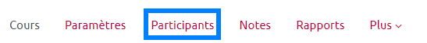

Étape 2 : Accéder à la page "Groupement"
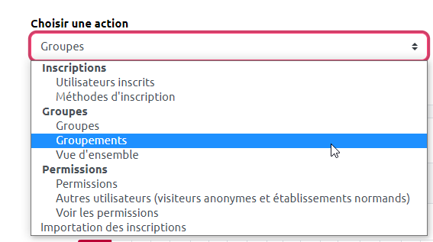

Étape 3 : Cliquer sur "Créer un groupement"
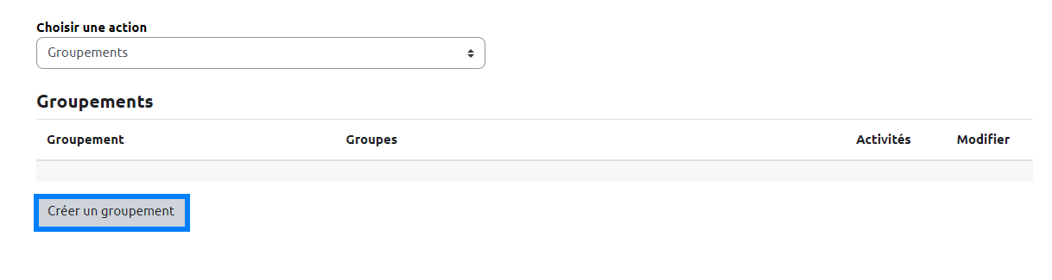

Étape 5 : Renseigner le nom du groupement et sa description
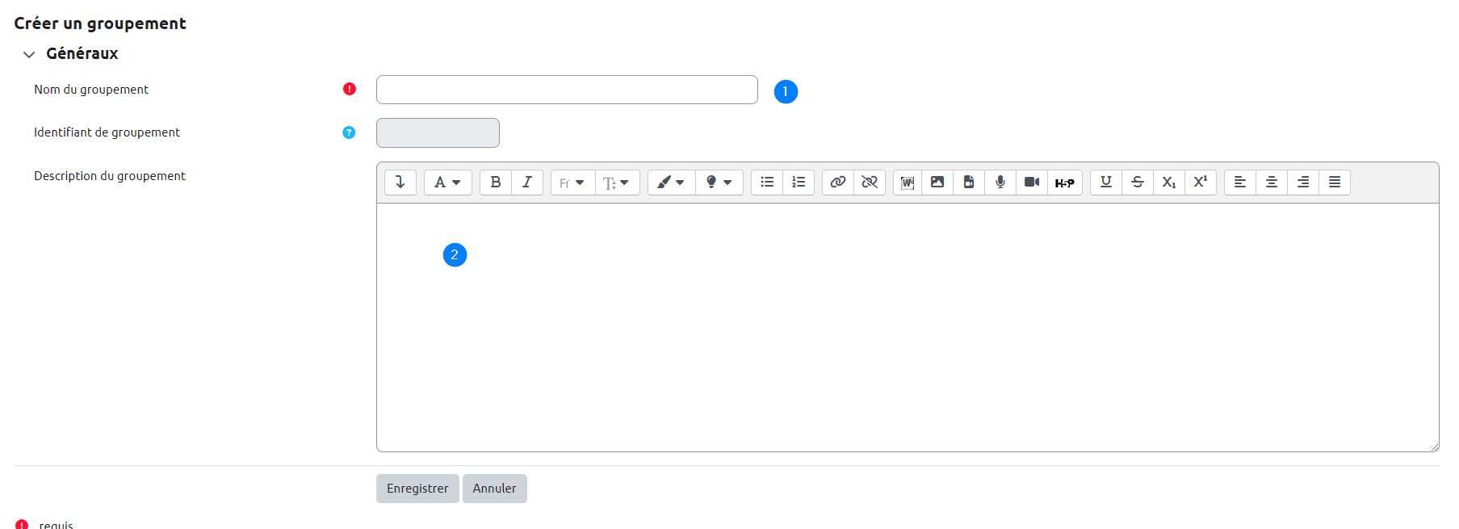

Étape 6 : Cliquer sur la silhouette pour accéder à la page d'ajout des groupes
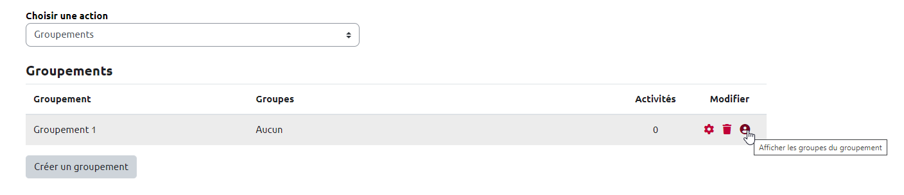

Étape 7 : Ajouter les groupes au groupement
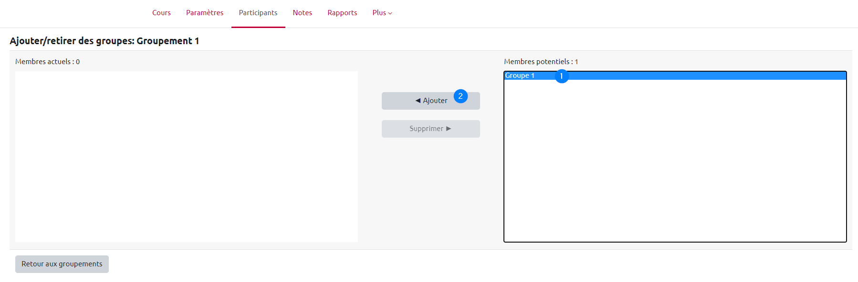

Étape 8 : Consulter la liste des groupes du groupement


